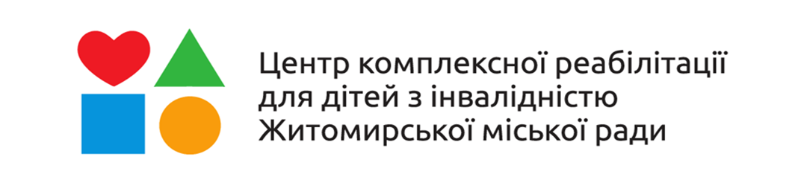
Звіт
про роботу Центру комплексної реабілітації для дітей з інвалідністю Житомирської міської ради за 2023 рік
Центр комплексної реабілітації для дітей з інвалідністю Житомирської міської ради – це комунальна установа міської ради, цільовим призначенням якої є здійснення заходів з комплексної реабілітації, спрямованих на коригування функціональних порушень у дітей з інвалідністю віком до 18 років та дітей віком до трьох років, які мають ризик щодо отримання інвалідності.
Фінансування закладу 2023 році здійснювалося за рахунок коштів місцевого бюджету. Касові видатки здійснювалися за напрямами: обладнання, матеріали та інвентар на суму 194872,08 грн, оплата послуги харчування – 62748,00 грн, оплата комунальних послуг послуг – 165701,44 грн, оплата послуг утримання закладу – 209392,12 грн, 49250,00 грн. спрямовано на придбання палива для спеціального автомобіля.
Зарахування отримувачів послуг до Центру здійснювалося відповідно до чинного законодавства за рішенням департаменту соціального захисту населення.
У 2023 році отримувачами послуг Центру стали 414 дитини з особливими потребами. За категоріями: діти з інвалідністю – 261, діти, які належать до групи ризику щодо отримання інвалідності – 125.
Протягом року Центр працював за 5-денним режимом роботи. Основні форми надання послуг – амбулаторна, консультативна, денне перебування.
20 дітей з інвалідністю підгрупи А забезпечено соціальною послугою «денного догляду». Центр внесено до реєстру надавачів соціальної послуги, її надання здійснюється згідно вимог Державного стандарту денного догляду, відповідно результатів оцінки ступеня індивідуальних потреб отримувача.
У закладі впроваджується сімейно центрована послуга раннього втручання.
Для надання послуг комплексної реабілітації (абілітації) у закладі функціонує два відділення – соціальної та психолого-педагогічної реабілітації та відділення фізичної реабілітації. Протягом звітного періоду Центр забезпечував проведення комплексу заходів з ранньої, соціальної, фізичної, психолого-педагогічної реабілітації (абілітації). Корекційні заняття передбачали проведення оцінки фізичного стану дитини, психолого-педагогічну, соціальну діагностики, відповідну корекцію, заходи фізичної реабілітації, відновного лікування та оцінку надання послуг. Система заходів спрямовувалася на формування життєвої компетентності отримувачів послуг, покращення здатності до громадської активності.
Для реалізації завдань стосовно якісного забезпечення отримувачів реабілітаційними та соціальними послугами створено оптимальні умови та матеріальну базу для забезпечення ефективності корекційної, реабілітаційно-відновлювальної роботи, для набуття вихованцями соціального досвіду, необхідного для інтеграції їх у суспільство.
Види  реабілітаційних заходів та послуг | Кількість послуг  станом на 31.12.2023
Психолого-педагогічна та соціально-побутова реабілітація | 1930
Фізична реабілітація  (послуги з ЛФК та масажу ) | 1840
Фізіотерапевтичні послуги | 830
Спелеотерапія (соляна кімната) | 1216
Соціальна послуга «денного догляду» | 1985
Транспортна послуга | 1088
Разом | 8889
В Центрі працює служба «соціального таксі». Для довезення до лікувально-профілактичних, реабілітаційних закладів протягом року виконано 1088 заявок.
Робота в галузі охорони праці протягом 2023 року в Центрі здійснювалася відповідно до законодавства про охорону праці. З працівниками закладу систематично проводилися інструктажі з охорони праці, техногенної безпеки, пожежної безпеки.

